七年级数学（上）期中试卷
（时间：80分钟；总分：120分）

一、选择题（下列各题的备选答案中只有一个是正确的，请将正确答案的字母代号填入题后括号内.每小题3分，共30分）

1、数轴上点表示，点表示1，则表示两点间的距离的算式是 （ ）
A． B． C． D．
2、-3的相反数是 （ ）
A．-3 B. 3 C. $−\frac{1}{3}$ D. $\frac{1}{3}$
3、小明从正面观察图(1)所示的两个物体，看到的是图(2)中的 ( )

A
B
C
D
图(2)

图（1）
3题图
4、下图中哪一种图形绕虚线旋转一周能形成圆锥 （ ）

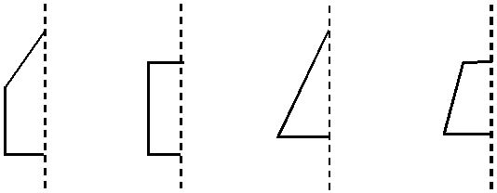
图4
Ａ． Ｂ． Ｃ． D
Ｄ．

4题图

5、两个有理数的积为负数，和也为负数，那么这两个数 （ ）
A．都是负数 B．互为相反数
C．绝对值较大的数是正数,另一个是负数 D．绝对值较大的数是负数，另一个是正数
6、下列各图经过折叠能围成一个正方体的是 （ ）

A B C D
6题图
7、右图是一数值转换机，若输入的x为－5，
输 出
×(－3)
输入x
－2
则输出的结果为 （ ）
A. 11 B. －9
C. －17 D. 21

8、在$(−1)^{\text{2008}},(−1)^{\text{2009}},−\text{22},(−3)^{2}$这四个数中， 7题图
最大的数与最小的数的和等于 （ ）
A. －13 B. 8 C. －5 D. 5

9、下列说法正确的是 ( )
A．a是代数式，1不是代数式
B．表示a、b的积的2倍的代数式为ab2
C．xy的系数是0
D．a、b两数差的平方与a、b两数的积的4倍的和表示为(a-b)²+4ab
$3^{1}=3\text{， }3^{2}=9\text{， }3^{3}=\text{27}\text{， }3^{4}=\text{81}\text{， }3^{5}=\text{243}\text{， }3^{6}=\text{729}，3^{7}=\text{2187}$10、观察算式：
$3^{8}=\text{6561}，⋯⋯$根据上述算式中的规律，你认为$2^{\text{2009}}$的末位数字是 （ ）
A.3 B.9 C.7 D.1

二、填空题（每小题3分，共30分）
11、单项式$−\frac{x^{3}y}{3}$的系数是_____ 。
12、如果甲数是x，乙数是甲数的2倍，那么乙数是 。
13、比较大小： -π_____ -3.1417。
14、若$\left|a\right|$=5，$\left|b\right|$=7，则$\left|a\right|$-b的值是 。
15、若代数式$3a^{5}b^{m}c^{3}$与$−2a^{n}c^{h}b^{2}$是同类项，那么$m=\text{___}$，$n=\text{____}$,h=_____。
16、用一个平面去截一个圆柱体，截面的形状是_________ （填两个即可）。
17、如果长方形的长为（2a+b）米，宽比长少（a-2b）米，则其周长为____________米。
18、若有理数a、b互为相反数，c、d互为倒数，则（3a+3b）－（$\frac{1}{\text{cd}}$）⁵＝ 。
19、如图：长方形中有两个半圆和一个圆，则阴影部分的面积_________。
a
b

19题图

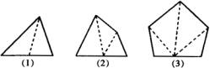
20、如图所示，将多边形分割成三角形。图（1）中可分割出2个三角形；图（2）中可分割出3个三角形；图（3）中可分割出4个三角形；由此你能猜测出，n边形可以分割出_________个三角形。

20题图
三、计算题(每小题4分,本题共16分,)
21．(1) 0×（-2008）×2009+（-1）÷（-2） (2) $(−\text{32})×(\frac{3}{\text{16}}−\frac{5}{8}+\frac{7}{4}−\frac{1}{\text{32}})$

（3）$−\frac{5}{2}+\left[\frac{8}{5}÷{\left(−2\right)}^{3}−\frac{3}{\text{10}}\right]$ （4）$−1^{4}−5×(−\frac{1}{6})÷(−\frac{1}{6})$

四、作图题 (本题满9分)
22、画出如图所示几何体的主视图、左视图、俯视图。

22题图

五、化简并求值题（每小题8分,本题共16分）
23、（1）$(4a^{2}−3a)−(1−4a+4a^{2})$ 其中a =2。

（2）$2(2x+y)^{2}+8(2x+y)+8(2x+y)^{2}−3(2x+y)$，其中$x=−\frac{3}{4},y=\frac{1}{2}$.

六、计算题（本题共9分）
24、某下岗工人在路边开了一个小吃店，上星期日收入20元，下表是本周星期一至星期五小吃店的收入变化情况（多收入为正，少收入为负）。

星期 | 一 | 二 | 三 | 四 | 五
收入的变化值
（与前一天比较） | +10 | -5 | -3 | +6 | -2

（1）算出星期五该小店的收入情况；（2分）
（2）算出该小店这五天平均收入多少元？（3分）
（3）以上周日的收入款数为0点，请你用折线统计图表示该小店这五天的收入情况，并观察折线统计图，写出一个正确的结论。（4分）
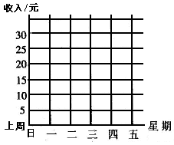

24题图

七、探索规律题（本题满分10分）
25、某城市大剧院地面的一部分为扇形，观众席的座位按下列方式设置：

排数 | 1 | 2 | 3 | 4 | ……
座位数 | 50 | 53 | 56 | 59 | ……

按这种方式排下去，
⑴第5、6排各有多少个座位？(4分)

⑵第n排有多少个座位？ (6分)

